Муниципальное дошкольное образовательное учреждение
«Детский сад № 2 Солнышко»

Проект
«Эти прелестные сказки»

Вторая младшая группа

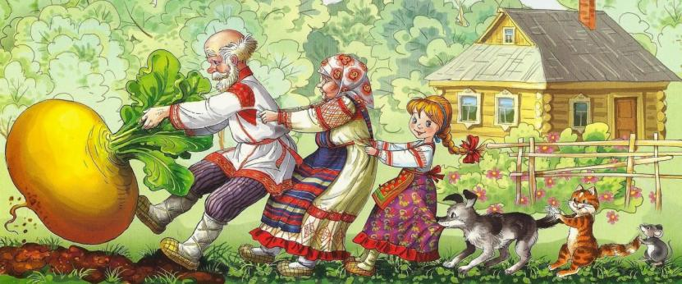

Выполнила
воспитатель:
Графенкова
Екатерина Евгеньевна

Ростов, 2019 г.
АКТУАЛЬНОСТЬ ПРОЕКТА

Формирование речи является одной из главных задач речевого воспитания дошкольника, так как играет большую роль в формировании личности. Для развития речи ребенка необходимо использовать различные игры, занятия, сказки. Именно сказки являются прекрасным материалом для обучения детей младшего дошкольного возраста развитию речи. Из сказок дети берут много различных знаний: первые представления об окружающем мире, о взаимосвязи человека и природы, сказки позволяют увидеть добро и зло.
Персонажи сказок хорошо знакомы детям, их черты характера ярко выражены, мотивы поступков понятны. Язык сказок очень выразителен, богат образными сравнениями, имеет несложные формы прямой речи. Все это позволяет вовлечь ребенка в активную речевую работу.

ПРОБЛЕМА

В последние годы наблюдается резкое снижение уровня речевого развития дошкольников. Одной из причин снижения уровня речевого развития является пассивность и неосведомленность родителей в вопросах речевого развития детей. А ведь участие родителей в речевом развитии ребенка играет колоссальную роль.
ЦЕЛЬ ПРОЕКТА.

Развитие интереса к сказкам, создание условий для активного использования сказок в деятельности детей, вовлечение детей в активную речевую работу.

ЗАДАЧИ ПРОЕКТА

- Способствовать формированию интереса к книгам, произведениям устного народного творчества – сказкам.
- Развивать речевую активность детей, обогащать словарный запас.
- Научить отражать содержание сказок в играх, драматизациях, театрализованной деятельности.
- Развивать у детей эмоциональную отзывчивость, внимание, любознательность.
- Учить играть дружно, вместе, не ссориться.
- Дать родителям знания о влиянии сказок на речь ребенка через папки-передвижки, информацию на сайте.
- Привлечь родителей к активному участию в проекте.
ЭТАПЫ РЕАЛИЗАЦИИ ПРОЕКТА

ПОДГОТОВИТЕЛЬНЫЙ ЭТАП.

- выбор темы.
- планирование реализации проекта.
- подготовительные работы педагогов.

ОСНОВНОЙ ЭТАП.

- взаимодействие педагогов, детей и родителей.

ИТОГОВЫЙ ЭТАП.

- итоговое мероприятие развлекательный досуг «В гостях у сказки».

УЧАСТНИКИ ПРОЕКТА

- Дети 3-4 лет.
- Воспитатели.
- Родители.
ОЖИДАЕМЫЕ РЕЗУЛЬТАТЫ

- Дети хорошо знают сказки «Волк и семеро козлят» «Теремок», «Репка», «Маша и медведь», «Колобок», и др.
- В процессе ознакомления со сказками активизируется словарь, развивается связная речь
- Ознакомление со сказками способствует развитию продуктивной деятельности.
- У детей появится интерес к играм, драматизациям.
- Родители принимают активное участие в проектной деятельности сделали маски с изображением героев сказок; подборка раскрасок «Герои сказок»
- Родители ознакомлены с влиянием сказок на речь ребенка.

Тип проекта: ПОЗНАВАТЕЛЬНО-РЕЧЕВОЙ.

Продолжительность проекта: КРАТКОСРОЧНЫЙ (1 неделя)

Предмет исследования: СКАЗКИ
ФОРМЫ РЕАЛИЗАЦИИ.

- Беседы с детьми и родителями;
- Консультация для родителей через папки-передвижки.
- Организация тематических центров по проекту;
- Игровая деятельность;
- Выполнение работ по изобразительной деятельности;
- Чтение, прослушивание и просмотр сказок.
- Совместная деятельность по конструированию.
- Организация физ.досугов.

ПРЕДМЕТНО-РАЗВИВАЮЩАЯ СРЕДА

- маски для сказок «Репка», «Теремок», «Колобок»;
- дидактическая игра «Найди героев сказки»;
- кукольный театр «Три поросенка»;
- подборка раскрасок «Герои сказок»

ЭТАПЫ ОСУЩЕСТВЛЕНИЯ ПРОЕКТА.
I подготовительный

- Изучение литературы по теме.
- Уточнение формулировок проблемы, темы, целей и задач.
- Консультация для родителей через папки-передвижки.
- Подбор наглядно-дидактических пособий.
- Пополнение книжного уголка.
II основной

ФОРМЫ РАБОТЫ
РАЗДЕЛ ПРОГРАММЫ | ФОРМЫ И МЕТОДЫ | ЦЕЛЬ
Работа с родителями: | Консультация «Значение сказок в жизни ребенка»  Изготовление масок для сказок | Способствовать активному участию родителей в проектной деятельности. Знакомить с информацией о значении влияния сказки на ребенка.
Познавательно-исследовательская деятельность. | «В гости к сказке» | Воспитывать интерес и любовь к сказкам.
Речевая деятельность | Беседа «Моя любимая сказка» | Развивать умение отвечать на простейшие вопросы воспитателя.  Развивать и активизировать речь детей.
Лепка | НОД «Пряники для Козлят». | Способствовать развитию мелкой моторики пальцев рук.
Рисование | НОД по сказке «Теремок». | Воспитывать интерес к занятию, трудолюбие, аккуратность, доброжелательные отношения.
Аппликация | НОД по сказке «Репка». | Совершенствовать навыки коллективной работы;  Закрепить навыки аккуратного намазывания и наклеивания.
Конструирование | «Теремок». | Создать игровую ситуацию, способствующую формированию эмоциональной отзывчивости, активизировать речь, способствовать раскрепощенности.
Совместная деятельность | Чтение, прослушивание и просмотр сказок (аудиозаписи и видеозаписи): «Колобок», «Репка», «Теремок», «Волк и семеро козлят» , « Заюшкина избушка», «Гуси-лебеди», «Три медведя» | Закрепить знания детей о содержании русских народных сказок.  Развивать у детей умение с помощью воспитателя повторять наиболее выразительные отрывки из сказки.
Итоговое мероприятие | Развлекательный досуг «В гостях у сказки» (кукольный спектакль «Теремок»). | Создать игровую ситуацию, способствующую формированию эмоциональной отзывчивости.

I I I заключительный

РАЗВЛЕКАТЕЛЬНЫЙ ДОСУГ «В ГОСТЯХ У СКАЗКИ».

СПИСОК ЛИТЕРАТУРЫ

- А. Ф. Брязгун «Сборник сценариев для детского сада «Сказка в гости к нам пришла» Детство – пресс 2015.
- В.В. Малова Конспекты занятий по духовно – нравственному воспитанию дошкольников. М Владос 2010.
- Комплексные занятия по программе «От рождения до школы» под ред. Н.Е. Вераксы, Т.С. Комаровой, М.А. Васильевой. Вторая младшая группа / авт сост. О.П. Власенко [и др.]. – Волгоград: Учитель, 2011. – 292 с.
- Н.В. Нищева «Формирование навыка пересказа у детей дошкольного возраста» Детство – пресс 2014.

Приложение 1

Консультация для родителей «Значение сказок в жизни ребенка»

У каждого человека есть своя первая и самая любимая сказка. Сказка, которую мы проносим в своем сердце через всю жизнь. И у каждого она разная. А почему? В чем здесь глубинный смысл?
В каждой прочитанной нами сказке, можно найти, как и полный перечень человеческих проблем, так и пути и способы их решения. Подсознательный выбор сказки отражает проблематику личностных моментов в жизни человека, их стремлений и убеждений. Известный американский психолог Эрик Берн еще в середине ХХ века доказывал, что с помощью сказок возможно даже запрограммировать будущее ребенка.
Сказки не так просты, какими кажутся на первый взгляд - они похожи на многослойный пирог. В детстве мы видим первый слой, он является самым понятным, а с возрастом нам открывается более глубинный смысл вложенного замысла в сказку. И чем короче сказка, тем больше она имеет объем вложенной в нее информации. А в таком случае сказки не менее нужны родителям, чем их детям.
Как пример - предлагаю разобрать сказку «Колобок». Все, вы, хорошо помните, как колобок убегает из дома, чтобы увидеть мир. Безусловно, что он имеет большую тягу к приключениям. По характерологическими признакам он является энергичным, коммуникабельным, достаточно активным, подвижным, живым, имеет хороший характер и безграничное желание узнать что-то интересное, неизвестное. Тип темперамента - скорее, сангвиник.
На пути к неизведанным приключениям он встречает несколько персонажей, которые становятся ему помехой. Но Колобок умеет договариваться с каждым - даже самого отрицательного героя из сказки смог убедить отпустить его. Со временем, уже будучи уверенным в себе, как сформировавшаяся личность, путешественник теряет бдительность, его самоуверенность, дерзость подавляет такие психологические процессы, как внимательность и наблюдательность - и его, с помощью обмана, съедает Лиса.
Данный сюжет сказки встречается в сказках многих народов мира. Он является поучительным, потому что несет в себе мудрость народа, которая передается в поколениях от предков к грядущим потомкам.
Какие уроки можно из этой сказки вынести и чему научить ребенка, рассказывая ее:
1) Не терять чувство самоконтроля.
Всегда можно найти выход из ситуации и противостоять тому, кто оскорбляет: позвать на помощь друзей, проявить хитрость. Ведь Колобка мог бы еще съесть Заяц, если бы наш герой не схитрил: «Давай, я тебе песенку спою!» Или все же, просто убежать, - так и поступал каждый раз Колобок, пропев песенку.
2) Не доверять первому встречному.
В жизни встречаются разные люди, как доброжелательные, так и наоборот. На всякий случай, всегда нужно быть на все готовым, ведь не всегда нехорошие люди прямо и откровенно дают понять: «Я тебя съем!» Большинство, в отношении к вам, могут поступить, как хитрая Лисичка, усыпить вашу бдительность лестью и искусно сыгранной добротой; поэтому, здесь стоит быть очень осторожным, чтобы разгадать намерения людей.

3) Выбирать правильный путь в жизни.
Об этом стоит с ребенком говорить в самом конце. Ведь Колобок был испечен с соответствующей целью, Дедушка и Бабушка возлагали на него свои надежды, а наш непослушный герой испортил жизнь и себе и им. У каждого человека есть свои способности, это является признаком назначения каждого в этом мире. Согласно данным признакам и призванию души - люди, как правило, стараются выбирать себе профессию, вид деятельности, занятие. И, безусловно, сделав правильный выбор профессии - человек сможет реализовать свои таланты в жизни, а своими успехами приносить большую пользу себе, родным и обществу, и получить от своей профессиональной деятельности еще и удовольствие. Самоутвердиться.
- Не спешите отказывать. Когда вас просят «поскрести по сусекам», а вы знаете, что там ничего нет, - все равно поскребите. Бабушке хватило муки на Колобка ...

Приложение 2

Рекомендации родителям

- Не оставляйте детей без присмотра. Ведь Колобок - не кто иной, как малыш, который, как только Бабушка отвернулась, спрыгнул с подоконника и отправился в лес!
- Не забывайте о своем детстве. Почему главный герой сказки так безрассудно решился на приключения? Наверное, потому, что ему стало одному довольно грустно лежать на подоконнике. Поэтому, не стоит спешить ругать ребенка за непослушание, а лучше вспомните, как сами хотели когда-то в детстве почувствовать себя «взрослым и самостоятельным», говоря, по желанию мамы помочь: «Я сам!»
- Не пытайтесь заменить чтение сказки на просмотр мультфильмов. Даже при большой занятости найдите время для чтения в кругу семьи или перед сном. 15 минут в день - это немного для живого, эмоционального отображения сказки вами для вашего ребенка, но это очень важно для психологического ее развития.
- Перед тем, как читать незнакомую сказку сыну или дочери, быстро пробегите ее глазами. В современных интерпретациях можно встретить, например: «... и разорвал его на тысячу мелких кусочков». Это уже слишком. Поэтому, в таком случае можно заменить эту сказку на другую, или некоторые действия главных героев заменить на более мягкие, которые не отражают проявлений агрессии и различного негативизма, потому что у ребенка может формироваться мнение, что только зло и жестокость может быть сильным и разумным.
- Не стоит читать грустные сказки ребенку на ночь. Потому что тяжело будет представить, что ребенку может присниться после такой сказки.
- Дети должны знать и понимать, что в жизни есть, кроме «внешней», «внутренняя» сторона (основной воспитательный смысл сказки). Поговорите об этом с ребенком, тонко, осторожно выбирая момент. Исключительно в познавательных целях, подняв ребенка до того, как правильно он должен поступать в подобных ситуациях. А еще лучше, если ребенок недавно чем-то провинился, то подобрать согласно этой ситуации соответствующую сказку с освещением поучительно-воспитательного момента.

Приложение 3
Конспект занятия по лепке
«Пряники для козлят»
по мотивам сказки « Волк и семеро козлят»
Цель:
1. Продолжать отрабатывать навыки лепки.
2. Закрепить умение работать с пластилином.
3. Развивать мелкую моторику.
4. Учить сплющивать шарик, сдавливая его ладонями.
Материалы. Куклы (игрушки, скатерть, печенье (пряники, кружки (чашки, тарелки (блюдце, доски для лепки, пластилин.
Заранее в игровом уголке накрыть стол для кукол.
Ход занятий.
Воспитатель: Здравствуйте ребятки! Как вас много! Скажите из какой сказки этот отрывок
-Ах, козлятушки мои, отопритеся, мои милые ребятки, отворитеся. Ваша мамочка пришла, молочка принесла.
Правильно- « Волк и семеро козлят».
Мы с вами сегодня отправимся в гости к козлятам.
Физ. минутка:
-Выглянуло солнышко, светит высоко.
-По тропинке с солнышком нам бежать далеко.
(бег в колонне за воспитателем)
-По тропинке с солнышком нам шагать легко.
-Ярко светит солнышко. Вместе нам хорошо.
(Ходьба маленькими шагами за воспитателем)
-Солнышко скрывается
Туча собирается.
Будем солнышко искать.
Будем с солнышком играть
Игра «Тихо-Громче»
Спрятать заранее солнце и на звук дети его ищят.
Воспитатель: Ребятки, вы хорошо погуляли, поиграли по тропинке нашей? (ответ)
вы молодцы ребятки!
Вот мы с вами и дошли до наших друзей.
Давайте, посмотрим, что у них стоит на столе?
Дети отвечают.
Воспитатель: Давайте поможем им испечь много пряников.
Дети садятся за стол. Воспитатель сначала показывает как сделать пряник. Потом дети повторяют.
И во время лепки повторяем стихотворение:
-Я пеку, пеку, пеку
-Деткам всем по пирожку
А для милой мамочки
Испеку два пряничка.
Кушай, кушай мамочка,
Вкусные два пряничка.
Я ребяток позову,
Пирожками угощу.
Воспитатель: Какие вы молодцы, все испекли нашим козляткам пряники.

Приложение 4

Конспект НОД по аппликации методом обрывы для детей средней группы «Репка»

Интеграция областей: Художественно-эстетическое развитие, познавательное развитие, речевое развитие, социально-коммуникативное развитие.
Виды детской деятельности: игровая, коммуникативная, познавательно-исследовательская, продуктивная.
Цель: Создание аппликации «Репка» методом обрыва.
Задачи:
Образовательная:
Учить выполнять работу в технике обрывной аппликации для создания несложной композиции «Репка». Активизировать самостоятельность и активность детей в наклеивании кусочков бумаги, поощрять аккуратность и последовательность в выполнение своей работы. Упражнять детей в правильном обращении к взрослому, используя слова «Вы», «Вас», «Вам». Расширить и уточнить представления детей о многообразии овощей через отгадывание загадок. Закрепить в речи детей обобщающие понятия: овощи, фрукты. Пополнять активный словарь детей прилагательными к слову «Репка».
Развивающая: Развивать мелкую моторику пальцев рук, воображение, фантазию. Способствовать развитию детского творчества в процессе продуктивной деятельности.
Воспитательная: Воспитывать у детей интерес к аппликации. Воспитывать у детей желание приходить на помощь к тем, кто в ней нуждается.
Материалы: куклы би – ба - бо к сказке «Репка»; иллюстрации с изображением овощей, фруктов; принадлежности для обрывной аппликации: кисть для клея, подставка для кисточки, клеенка - подкладка, тряпочка, клей ПВА, баночка для клея, цветная бумага желтого цвета, картон с контурным изображением репки с приклеенной ботвой.
Предварительная работа: чтение русской народной сказки «Репка»; беседа по прочитанной сказке; театрализация русской народной сказки «Репка»; рассматривание иллюстраций овощей и фруктов; беседа о пользе овощей и фруктов для здоровья человека; сюжетно-ролевая игра «Магазин овощей»; подвижная игра «Поезд».
Ход занятия:
1. Какое замечательное сегодня утро. У нас гости, давайте поздороваемся.
- Ребята, вы любите сказки? Хотите попасть в сказочную страну? А на каком транспорте можно отправиться в путешествие? Сегодня предлагаю путешествовать на волшебном поезде. Занимайте места в вагонах, отправляемся в сказочную страну.
Подвижная игра «Поезд» с имитацией соответствующих движений.
Сядем мы в волшебный поезд,
Заходи скорей в вагон.
Мы поедем очень быстро,
Словно ветер мчится он.
Чух-чух, чух-чух – с ветерком всех прокачу!
Вот привёз нас в сказку поезд,
Посмотрите-ка кругом…
Отгадайте без подсказки,
В какой мы оказались сказке?
А чтобы это понять, нужно загадку отгадать:
Круглый бок, желтый бок.
Сидит в грядке колобок.
Врос он в землю крепко…
Что же это? (Репка)
- Молодцы, правильно отгадали. Так, в какую сказку мы попали? (в русскую народную сказку «Репка»)
- Посмотрите, тут дедушка сидит, какое у него настроение? (пиктограмма: грусть) - грустное, печальное, расстроенное.
- Здравствуйте, дедушка! (Дети здороваются.)
- Давайте спросим у дедушки, что же случилось, чем он так опечален?
Дети задают вопросы: «Дедушка, почему вы, такой печальный?»;
«Что у вас случилось, дедушка?» или «Почему вам грустно, дедушка?» и т. п. Воспитатель, при необходимости, помогает правильно составить предложение с использованием форм уважительного обращения к взрослому человеку.)
Дед: Посадил я репку. Выросла репка большая-пребольшая! А вытянуть из земли я её не могу? Что же мне делать?
- Ребята, давайте вспомним, кто в сказке помогал деду репку из земли тащить?
(Дети называют персонажей сказки, ответы сопровождаються показом кукол би- ба - бо)
Дед: Спасибо вам, ребята, за подсказку. Старенький совсем я стал, вот и забыл на помощь своих родных позвать. Давайте ещё репу посадим, она у меня сказочная быстро растёт, поможете мне?
Физкультминутка «Репка»
Вот мы репку посадили (дети наклоняются).
И водой её полили (имитация движения).
А теперь её потянем (имитация движения).
И из репы кашу сварим (имитация движения).
Будем мы от репки здоровые и крепкие (показать «силу» в руках).
- Молодцы, ребята, помогли мы деду – вытянули репу. Давайте с помощью загадок вспомним, какие ещё овощи растут на огороде? Отгадку вам надо найти на столе и прикрепить к мольберту.
Отгадайте загадки (на мольберте выставляются отгадки)
Красна девица
Сидит в темнице,
А коса на улице. (Морковь)
Сто одежек -
Все без застежек (Капуста)
Сидит дед во сто шуб одет,
Кто его раздевает,
Тот слезы проливает (Лук)
И зелен, и густ на грядке вырос куст.
Покопай немножко: под кустом найдешь. (картошку)
Я длинный и зеленый, вкусен я соленый,
Вкусен и сырой. Кто же я такой? (Огурец)
Ярко-красные томаты
На кустах ведут дозор.
Приготовим мы салаты,
Скажем: «Вкусный!» (помидор)
- А на столе еще остались картинки. Как вы думаете, почему? Назовите их (яблоко, груша). Как одним словом назовем их? (фрукты)
- Ребята, посмотрите, среди этих овощей нет репки. Из нашей сказки пропала репка! Расстроен дед и плачет баба, внучка их совсем не рада. Как же горю их помочь? (Предположительные ответы детей.)
- Кажется, я знаю, давайте мы вырастим для них сказочные репки из бумаги. Хотите, я вас сейчас этому научу. Тогда садитесь на свои места и слушайте внимательно.
2. Показ приемов работы:
Работа проходит за столами. Воспитатель показывает и называет порядок действий при изготовлении аппликации методом обрыва.
- чтобы наши «репки» получились красивыми, сначала надо аккуратно над тарелочкой разорвать кусочек цветной бумаги на мелкие части (уточняет у детей, какого цвета бумага);
- затем, обильно намазать клеем нарисованный силуэт репки, стараясь не выходить за его пределы;
- после этого очень быстро прикладывать кусочки бумаги к намазанной клеем основе (силуэту нарисованной репки);
- работать надо быстро, чтобы клей не успел высохнуть;
- начинать выкладывать желательно с краёв, а заканчивать серединой;
- когда всё изображение (без пропусков) будет заклеено кусочками бумаги, надо взять тряпочку (можно использовать бумажную салфетку) и приложить её к получившемуся изображению репки, чтобы снять лишний клей.
Кто-нибудь из детей повторяет этапы выполнения задания (воспитатель помогает, после этого приступают к работе. В это время можно включить спокойную музыку. Воспитатель наблюдает за работой детей, следит за их осанкой, при необходимости помогает.

Приложение 5

Конспект занятия
по теме «Сказочный домик-теремок».

Ведущая образовательная область: «Художественно-эстетическое».
Цель: Учить детей создавать прекрасное своими руками, фантазировать в процессе рисования.
Задачи:
1. Продолжать учить детей изображать предметы, состоящие из прямоугольных, квадратных и треугольных частей; самостоятельно выбирать цвет для окраски стен и крыши.
2. Продолжать развивать желание помочь животным.
3. Продолжать воспитывать эстетические чувства по восприятию цвета.
4. Продолжать учить рисовать гуашью, смешивать краски, воспитывать аккуратность.
Мотивация: А сейчас закроем глаза, и представим себе красивую картинку сказочного домика-теремка. Свои представления нарисуем на бумаге.
Методические приёмы
1. Художественное слово.
2. Объяснение воспитателя.
3. Наблюдение за работой детей.
4. Анализ работ воспитателем и детьми.
Материал и оборудование: Белая бумага формат А4 для каждого ребёнка, кисти, краски, салфетки, баночки для воды, образец домика, музыкальные записи.
Интеграция образовательных областей: чтение художественной литературы, художественно-эстетическое развитие, познавательное развитие, физическое развитие.
Предварительная работа:
Чтение русской народной сказки «Теремок », рассматривание книг, иллюстраций.
Ход занятия:
Вводная часть:
Дети, я очень рада видеть вас. Возьмитесь за ручки и улыбнитесь друг другу. Отлично. И нашим гостям улыбнемся. Поприветствуем их, помашем рукой. Вот какое доброе хорошее настроение мы подарили нашим гостям и себе!
Дети, вы любите сказки? Я тоже очень люблю сказки.
Сказок много есть на свете, эти сказки любят дети.
(На столе стоит теремок, выстроенный из мягкого конструктора)
Посмотрите, дети,
Стоит в поле теремок,
Он не низок, не высок.
-Дети, давайте с вами вспомним сказку «Теремок».
- Кто жил в теремочке? (мышка, лягушка, зайчик, волк, лисичка)
- Теремок развалился, его сломали. А кто его сломал? (мишка).
(Появляется мишка).
- Дети, я не хотел разрушать дом, я хотел в нем жить, просто не влез. Почему мишка не смог влезть в домик? (мишка большой).
- А домик, какой? (маленький).
- А куда разбежались все зверушки? (в лес).
- Ах ты, мишка – мишенька,
Теремок ты развалил.
Что же делать?
Как же быть?
Где же звери будут жить?
- Поможем жителям теремка и нарисуем каждому по домику?
А мишка посмотрит, как мы рисуем домики-теремочки для зверушек.
- Давайте пройдём на свои места и начнём работу.
(Дети садятся за столы).
Основная часть:
- А теперь, давайте приготовим ваши пальчики к работе.
Пальчиковая гимнастика
Дружно пальцы встали в ряд (Показываем ладони пальчиками вверх)
Десять крепеньких ребят. (Сжимаем и разжимаем кулачки)
Эти два – всему указки
Все покажут без подсказки. (Показываем указательные пальчики)
Эти – два середнячка
Два здоровых бодрячка. (Показываем средние пальчики)
Ну, а эти безымянны
Молчуны, всегда упрямы. (Показываем безымянные пальчики)
Два мизинца-коротышки
Непоседы и плутишки. (Показываем мизинчики)
Пальцы главные средь них
Два больших и удалых
(Показываем большие пальчики, а остальные сжимаем в кулачки)
- Давайте подумаем, с чего мы начнём рисовать домик? (ответы детей)
- Правильно, нарисуем корпус, т. е дом без крыши, а корпус дома на какую геометрическую фигуру похож (Квадрат)
- А затем рисуем крышу. Крыша, какой формы? (Треугольной)
- Потом крыльцо и окно.
- А сейчас вспомним, как нужно держать кисть?
1. Кисть нужно держать между тремя пальцами: большим и средним, придерживая сверху указательным, сразу за железным наконечником, не сжимая сильно пальцами.
2. При рисовании различных линий кисть надо вести по ворсу, поэтому рука с кистью движется впереди линии.
3. При рисовании широких линий нужно опираться на весь ворс кисти, палочку держать наклонно к бумаге.
4. Чтобы нарисовать тонкую линию, кисть нужно держать палочкой вверх и касаться бумаги концом кисти.
А сейчас закроем глаза, и представим себе красивую картинку сказочного домика - теремка. Свои представления нарисуем на бумаге.
После того, как дети нарисовали дом, приглашаю детей отдохнуть.
Физминутка:
Разбежались по лужайке
Мишки, лисоньки и зайки (Ходьба на месте)
Стали весело кружиться
Стали звери веселиться. (Кружатся)
Раз – прыжок, два – прыжок
Отдыхай и ты, дружок. (Прыгают на месте)
По ходу занятия напоминаю, что дом дети рисуют для зверей, а раскрасить могут любым цветом, какой им понравится.
В процессе рисования уточняю, если нужно, способы изображения прямоугольных и квадратных форм, приёмы закрашивания красками.
- При закрашивании рисунков кистью линии нужно накладывать рядом, вести их в одном направлении и только в одну сторону, каждый раз начиная движение сверху или слева (а не туда - обратно, как карандашом)
- Каждую линию при рисовании и при закрашивании нужно проводить только один раз.
- Вести линию нужно сразу, не останавливаясь.
Во время самостоятельной деятельности подсказываю, помогаю. Напоминаю, что окно следует рисовать только после того, как высохнет краска на стене. Пока она высыхает, можно рисовать крышу и вносить дополнения в рисунок (что-то возле дома, над домом, на доме).
Заключительная часть:
В заключение надо отметить разную окраску, форму домов и окон, похвалить тех, кто внёс интересные дополнения в рисунок. Например: «Возле этого домика вырос цветок (кустик, дерево). А здесь сделали забор, а тут у дома выросла трава. В небе светит солнышко. Из трубы этого дома идет дым, значит, топят печку» и т. п.
По окончанию работы дети проходят с рисунками, встают полукругом, рассматривают свои рисунки, провожу анализ.
-Дети, вы постарались, придумали замечательные домики. Молодцы.
- А чем мы сегодня занимались на занятии? (Ответы детей).
Дети, на этом столе лежат смайлики: веселые и грустные. Если вам не понравилось занятие, то поднимите грустного смайлика. А если вам занятие понравилось, то покажите всем веселого смайлика.
(Дети показывают смайлики).
Дети, и мишутке тоже очень понравились ваши домики - теремочки, которые вы нарисовали для зверушек. Мишутка вам приготовил угощенье. Угощайтесь, пожалуйста, дети.
(мишка раздает детям угощенье и прощается)
Мне пора уходить в лес, до свидания, дети.
На этом наше занятие закончено. Всем спасибо!

Приложение 6

Развлечение для детей среднего дошкольного возраста
"В гостях у сказки»
Цель: знакомство детей с истоками русской народной культуры – фольклором, традициями, народно-прикладным творчеством, искусством, народной музыкой, театром;
Задачи:
- развивать творческие способности и речь детей средствами фольклора, закреплять правильное произношение всех звуков родного языка, совершенствовать диалогическую и монологическую форму речи;
- пробуждать в детях способности живо представлять себе происходящее, горячо сочувствовать, сопереживать;
- развивать память, внимание, мышление, воображение, восприятие детей;
- развивать способность анализировать положительные и отрицательные поступки героев;
- воспитывать культуру общения и речевой этикет, формировать опыт социальных навыков через театрализованную деятельность;
- через сказку воспитывать в детях лучшие качества человека: честность, верность, доброту, чувство товарищества, взаимопомощи.
Предварительная работа
Чтение русских народных сказок.
Рассматривание иллюстраций к русским народным сказкам. Разгадывание загадок. Настольная игра «Сложи сказку», пазлы по сказкам, дидактическая игра по сказкам «Выкладывание сюжетных картинок в определённой последовательности».
Демонстрационный материал
. Волшебный клубочек.
. Корзинка.
. Иллюстрации к русским народным сказкам.
. Выставка рисунков по русским народным сказкам.
. Проектор.
.Телеграммы.
.Яблоня с яблочками-загадками.
.Разрезные картинки к игре «Собери сказку».
. Предметы к игре «Бюро находок»: пирожок, рыбка, скалочка, ложки, яйцо, яблоко, репка. .текст и фонограмма русской народной сказки «Волк и семеро козлят», .иллюстрация к сказке на интерактивной доске; . шапочки: волка, козы, козлят, петушка; . домик для козлят и скамеечка.
Ход развлечения:
Звучит музыка «В гостях у сказки». Сказочница – в русском народном костюме встречает детей.
Сказочница: Здравствуйте, здравствуйте, детушки! В гости ко мне пришли? Заходите, заходите в мой дом, я гостям всегда рада. Зовут меня Сказочница. Ребята, посмотрите, сколько у нас сегодня гостей. Давайте поздороваемся с ними. Здравствуйте, гости дорогие!
Сказочница: Ребята, а какое у нас настроение? Как без слов, подарить свое хорошее настроение другим людям?
Дети: Нужно улыбнуться.
Сказочница:
Собрались все дети в круг
Ты мой друг и я твой друг
Крепче за руки возьмемся
И друг другу улыбнемся.
Сказочница: Ребята, а вы любите сказки? Вот послушайте. В давние, давние времена не умели люди ни писать, ни читать. И чтобы повеселить своих деток малых, взрослые стали для них придумывать сказки, потешки, прибаутки. Детки подрастали, своим детям их рассказывали, передавали “из уст в уста”. А эти детки – своим детям.
– А знаете, почему сказки волшебные?
Дети: сказки волшебные, потому, что в них животные умеют разговаривать, есть несуществующие герои: Баба-Яга, леший, лягушка превращается в царевну, братец Иванушка в козленочка, ведра сами ходят.
Сказочница: Скажите, а кто сочинил русские народные сказки? Ребята, скажите, с каких слов начинаются сказки? Дети: Жили-были, в некотором царстве, в некотором государстве.
Сказочница: Молодцы!
Сказочница: Ребята, я предлагаю вам, отправиться в путь-дороженьку: белый свет повидать, людей посмотреть, встретиться с русскими народными сказками. Дороженька нам предстоит дальняя. А поможет нам волшебный клубочек, он и покажет дорогу к русским народным сказкам.
Сказочница: А теперь в путь! В страну сказок, чудес и волшебства!
В сказке может все случится,
Наша сказка впереди
Сказка в двери к нам стучится,
Скажем гостю: «Заходи»!
- Ребята, клубок привел нас с вами к яблоньке. А вы знаете, в какой сказке встречается яблонька? Посмотрите, а яблочки на ней не простые, а с загадками.
Конкурс 1 «Загадки по сказкам».
(Дети слушают внимательно отрывки из сказок и определяют название.)
1. Летела стрела и попала в болото.
А в том болоте поймал её кто-то.
Кто, распростившись с зеленою кожею
Сделался милой, красивой, пригожей. ("Царевна-лягушка")
2. Нет ни речки, ни пруда.
Где воды напиться?
Очень вкусная вода
В ямке от копытца. ("Сестрица Алёнушка и братец Иванушка")
3. Отворили дверь козлята
И пропали все куда-то. ("Волк и козлята")
4. На окошке он студился
Взял потом и укатился
На съедение лисе. ("Колобок")
5. Помогла нам яблонька,
Помогла нам печка,
Помогла хорошая, голубая речка,
Все нам помогали, все нас укрывали,
К матушке и батюшке мы домой попали.
Кто унес братишку? Назовите книжку? ("Гуси-лебеди")
6. Уплетая калачи,
Ехал парень на печи.
Покатился по деревне,
И женился на царевне. ("По щучьему велению")
7. Сидит в корзинке девочка
У мишки за спиной.
Он, сам того не ведая,
Несет ее домой. … («Маша и медведь»)
8. Надо курочке бежать
Петушка скорей спасать
Он так торопился,
Бедный, подавился. («Петушок и бобовое зернышко»)
Сказочница: Молодцы, все загадки отгадали! Ой, смотрите, сундучок под яблонькой, а что в нем? Да это же волшебные палочки! Предлагаю вам совершить путешествие с помощью волшебных палочек.
Дети берут палочки. Скачите палочки
(«Кукляндия» М.И. Родиной, А.И. Бурениной)
Вы скачите палочки, как солнечные зайчики!
Прыг-прыг, скок-скок, прискакали на лужок.
Правой ножкой - топ-топ! Левой ножкой - топ-топ!
На головку сели, песенку запели
Ножки, ножки вы шагали? – Мы шагали, мы шагали.
Ножки, ножки вы бежали? – Мы бежали, мы бежали.
Ножки, ножки вы стучали? – Мы стучали, мы стучали.
Ножки, ножки вы плясали? - Мы плясали, мы плясали.
Ножки, ножки не устали? – Не устали, не устали.
Сказочница. Вы, конечно не устали, а вот палочкам нужно отдохнуть, и на место их вернуть.
(Складывают палочки в сундучок. Звучит волшебная музыка)
Клубок привел нас с вами к странной избушке. Стоит она на курьих ножках, вокруг себя поворачивается. Как в нее попасть? Какие слова нужно сказать?
Дети: Избушка, избушка, встань к лесу задом, ко мне передом.
(Звучит музыка. Появляется Баба Яга, танцует.)
Баба Яга: Какие дорогие гости ко мне сегодня пожаловали! Как я вам рада, а то совсем меня старую позабыли-позабросили. До чего дошло – стороной обходят, боятся, злыдней считают. А, я вовсе не такая. Я даже очень хорошая! Вот на досуге сказочки почитываю. Хотите, расскажу. А нет, лучше я проверю, хорошо ли Вы знаете сказки.
Конкурс 2 “Назови - ка”
(По иллюстрациям участники называют сказки: Колобок, Курочка Ряба, Гуси-лебеди, Царевна-лягушка, Теремок, Волк и козлята, По-Щучьему веленью, Лиса и волк.)
Баба Яга: Молодцы! Хорошо сказки знаете.
Сказочница: Ну что ж, Баба Яга и совсем уж не злая. Ребята, а давайте вместе с ней поиграем в игру «Бабушка Маланья».
Игра “ Бабушка Маланья».
(Дети вместе со взрослыми становятся в круг, в середине которого находится ребенок, изображающий Бабушку Маланью (на него можно надеть платочек или фартучек). Дети в кругу вместе со взрослым начинают петь смешную песенку, сопровождая ее выразительными движениями).
У Маланьи, у старушки, Дети движутся по кругу, держась за руки.
Жили в маленькой избушке.
Семь сыновей.
Все без бровей, Закрывают руками брови.
Вот с такими ушами, Показывают «большие» уши.
Вот с такими носами, Показывают «большой» нос.
Вот с такими усами, Показывают усы.
С такой головой. Показывают «большую» голову.
С такой бородой, Показывают «длинную» бороду.
Ничего не ели, Присаживаются на корточки.
Целый день сидели,
На нее глядели,
Делали вот так. Повторяют за ведущим любое смешное движение.
(Движения могут быть самые разнообразные: можно сделать рожки, попрыгать и поплясать, сделать руками длинный нос, погрозить пальцем или в шутку заплакать).
Сказочница: Давайте присядем на пенечки (стульчики) и отдохнем.
Баба Яга: Ребята, я вам предлагаю поиграть в игру «Угадай-ка».
Конкурс 3. “Угадай-ка»
1 – Какую песенку пел Колобок?
2 – Что пела коза своим козлятам?
3 – Что говорила Машенька медведю, сидя в коробе?
4 – Какими словами помогал себе волк ловить рыбу на хвост?
5 – Что спрашивали звери в сказке “Теремок” прежде чем войти туда?
6 – Какие слова произносил Емеля, чтобы все делалось само?
Баба Яга: Молодцы, ребята! Смотрите, мои помощники летят, гуси-лебеди. Что-то нам они несут.
(На экране изображение Гусей-лебедей, которые несут письмо).
Конкурс 4. “Письма от гусей-лебедей”
Баба Яга: Интересно, от кого пришли письма, не могу понять. Пожалуйста, помогите мне.
Сказочница: Ребята, поможем Бабе Яге?
Дети: Да!
Баба Яга:
- “Спасите, нас съел серый волк” (козлята)
- “ Очень расстроена. Нечаянно разбила яичко” (мышка)
- “Все закончилось благополучно, только мой хвост остался в проруби” (волк)
- “Дорогие бабушка и дедушка, не волнуйтесь. Я придумала, как обмануть медведя. Скоро буду дома” (Маша)
- “Помогите, мой брат превратился в козленочка” (Алёнушка)
- “Безобразие, кто-то съел мою кашу и сломал мой стул” (медвежонок)
Баба Яга: Спасибо вам, ребята!
Сказочница: Баба Яга ,а вот сейчас Мы с ребятами хотим посмотреть- угадаешь Ты сказку или нет! Теремок
(Пальчиковая игра)
«Физминутки на каждый день» составитель Забалуев А. А.
Из пальцев, дружок, сложи уголок. (соединяют ладошки над головой)
Вот это - ворота, вот это- замок. (ладоши ставят перед собой, делают «замок», сцепив пальцы)
Вот серенький зайчик, (показывают «ушки» - прикладывают ладони к голове)
Вот мышка-норушка, (ладони выставляют перед собой, собрав их вместе)
Лисичка-сестричка, (плавные движения руками)
Лягушка-квакушка. (выставляют руки в стороны, показывая ладошки)
Но вот в домик медведь забрался. (округлые руки держат перед собой, притопывают ногами)
Домик сломался. (руки опускают вниз, хлопая себя по коленкам)
Народ разбежался. (приседают)
Медведь косолапый бродит, (Кружатся, вперевалочку, изображая медведя)
Место себе не находит. (разводят руки в стороны, выражая досаду)
-Домик я построю большой («строят башню» - ударяют кулачками друг о друга поднимая руки вверх)
И будут там жить со мной: (Руки делают полочкой перед грудью)
Серенький зайчик, (показывают «ушки» - прикладывают ладони к голове)
Мышка-норушка, (ладони выставляют перед собой, собрав их вместе)
Лисичка-сестричка, (плавные движения руками)
Лягушка-квакушка. (выставляют руки в стороны, показывая ладошки)
Сказочница. Ну ,что, угадала?
Баба Яга. Конечно! Еще спрашиваешь! Это « Теремок» -моя любимая сказка!
Был Кощей вчера в гостях.
Что наделал, просто ах!
Все картинки перепутал,
Сказки все мои он спутал.
Картинки вы должны собрать,
Сказку русскую назвать.
Конкурс 5. Игра «Собери сказку».
(Дети собирают из разрезных картинок изображения и называют сказку.)
Сказочница: Молодцы!
Баба Яга: Ребята, помогите мне, пожалуйста.
Сказочница: Что у тебя случилось Баба Яга?
Баба Яга: В своем лесу я нашла предметы, но не знаю, чьи они. Лежат они вот в этой корзинке.
Сказочница: Ну, что, ребята, поможем бабе Яге найти хозяев этих предметов?
Дети: Да!
Конкурс 6. «Волшебная корзинка».
(Дети по очереди достают предметы из «Волшебной корзинки», и говорят: из какой сказки потерянные вещи.)
- Пирожок – «Маша и медведь», «Гуси-лебеди»
- Репка – «Репка»
- Яблоко – «Гуси-лебеди»
- Три ложки – «Три медведя»
- Яйцо – «Курочка Ряба»
- Одна ложка – «Жихарка»
- Рыба – «Лисичка-сестричка и серый волк», «По щучьему веленью»
- Скалочка «Лисичка со скалочкой».
Сказочница: Ребята, а сейчас мы посмотрим сказку
«Волк и семеро козлят».
Ведущий: Как у речки на опушке
Жила козочка в избушке.
И красива и мила.
Мамой козочка была.
(Мама-коза проходит по залу и подходит к козляткам, гладит их по голове)
У нее росли ребятки –
Очень милые козлятки.
Мама деточек любила
И хозяйничать учила:
Дом и дворик убирать,
Пол метлою подметать,
Зажигать на кухне свет,
Печь топить. Варить обед.
Делать все могли козлятки
Эти чудные ребятки.
Ведущий: Утром козочка вставала
И детишек поднимала,
Их кормила и поила,
И на рынок уходила.
Мама деткам говорила:
Мама- коза: Вы козлятушки мои,
Вы ребятушки мои,
Вы на семь замков запирайтеся
Лишь на голос мой откликайтеся.
Надо сидеть, слышите вы
Тише воды, ниже травы
Козлята вместе: Не волнуйся мамочка,
Будет все в порядке!
Знаем мы из сказки
Волк ужасно гадкий.
(Мама - коза уходит)
Ведущий: А козлятки ее ждали…
Но без мамы не скучали:
Песни пели, танцевали,
В игры разные играли.
Сказочник:
Но живёт в лесу густом
Хмурый серый волк с хвостом.
Он один, без мамы, жил
Ночью часто громко выл.
Волк:
- У-У-У, У-У-У...
Ах, как грустно одному...
У-У-У, У-У-У...
Ах, как грустно одному...
У-У-У-У-У-У...
Сказочник:
Как-то волк в лесу гулял
И козляток увидал.
Пели песенку козлятки,
Быстроногие ребятки.
1-й козленок: Мы веселые ребятки.
Целый день играем в прятки,
И танцуем, и поем,
И танцует с нами дом!
2-й козленок: Скоро мамочка придет,
Нам гостинцев принесет!
Каждый день и каждый час
Очень весело у нас!
(Звучит веселая музыка. Козлята танцуют.)
(Слышен громкий стук в дверь.)
Волк (из-за ширмы )– Отворите побыстрей мамаше дверь.
Я устала. Я голодная как зверь.
Вас поила я, поила молоком,
А теперь мой голос даже не знаком.
У порога, видно буду помирать.
Не пускаете домой родную мать.
Открывайте! Не валяйте дурака!
Все козлята: Твой голос на мамин
Совсем не похож.
Ты голосом толстым
Фальшиво поешь!
Ведущий: Пришлось Волку пойти к кузнецу.
Ведущий: Жил Петух – вокала мастер.
И творил он чудеса.
Мог зверям дарить на счастье
Он любые голоса.
(Домик Петуха. Петушок сидит играет на муз инструменте.)
Волк: Вот и Петя – петушок
Он то мне и поможет….
Помоги мне, Петя
Научится петь.
Наступил мне в детстве
На ухо медведь!
Ведущий: Педагог позанимался
С Волком ровно полчаса.
С воем Серый распрощался
И запел ну прямо , как Коза! ( Петух дает Волку попить яйцо…)
Волк: Вы козлятушки мои,
Вы ребятушки мои,
Открывайте маме дверь
Я голодная, как зверь!
Ведущий: Лишь пропел волк эту фразу,
Волка в дом пустили сразу!
Волк уходит. Слышен шум, гам, крики.
Петух: Что ты сделал, волк – злодей?!
У козы украл детей!
Вот она домой вернется,
Тяжело тебе придется!
Будешь ты бесстыжий знать,
Как детишек воровать!
Выходит Волк, за ним выходят все козлята.
Ведущий: Волк ужасно испугался,
Покраснел и растерялся:
Волк: Не хотел я их обидеть,
Я хотел их чаще видеть,
Не хотел я их пугать.
Мне бы с ними поиграть…
Ведь в моем пустом дому
Очень скучно одному.
Вы, козлятушки, простите!
Вы домой к себе идите.
Провожу до дома вас.
Очень стыдно мне сейчас!
1-й козленок – Ладно, серый, мы прощаем
В дом наш в гости приглашаем,
С нашей мамой познакомим,
Ужин праздничный устроим!
2-й козленок – С мамочкой мы все умеем.
С нею мы везде успеем.
Каждый день и каждый час
Наша мама есть у нас.
3-й козленок – Как тебя мы понимаем!
Мы-то уж прекрасно знаем.
Что без мамы в доме пусто,
Что без мамы в доме грустно.
4-й козленок – Если будем мы дружить,
Будешь часто к нам ходить
Веселее станет жить
Перестанешь ночью выть!
Ведущий: И веселою гурьбой
все направились домой
Видят – мама у ворот
Их с большой тревогой ждет.
5-й козленок: – Мама! Мама! Мы пришли!
Гостя в дом к нам привели!
Он один на целый свет,
У него ведь мамы нет….
Мама-Коза: Так и быть, - сказала мама ( говорит Ведущий) ,-
Пусть и он играет с вами.
Здесь для всех открыта дверь
Если ты не страшный зверь!
Ведущий: Улыбнулся серый волк!
Засмеялся серый волк!
Он нашел себе друзей
С ними будет веселей!
А еще, важней всего
Мама есть и у него!
Сказочница: Порадовали вы меня, спасибо вам! Поблагодарить вас хочу.
В мире много сказок,
Добрых и смешных.
И прожить на свете
Нам нельзя без них.
Пусть герои сказок
Дарят нам тепло,
Пусть добро навеки
Побеждает зло!
Звучит Песня в исполнении В. Толкуновой «Сказки гуляют по свету».
Сказочница: Где же наш волшебный клубок? Катись, Волшебный клубок, прямо к дому, на порог!

Фотоматериалы
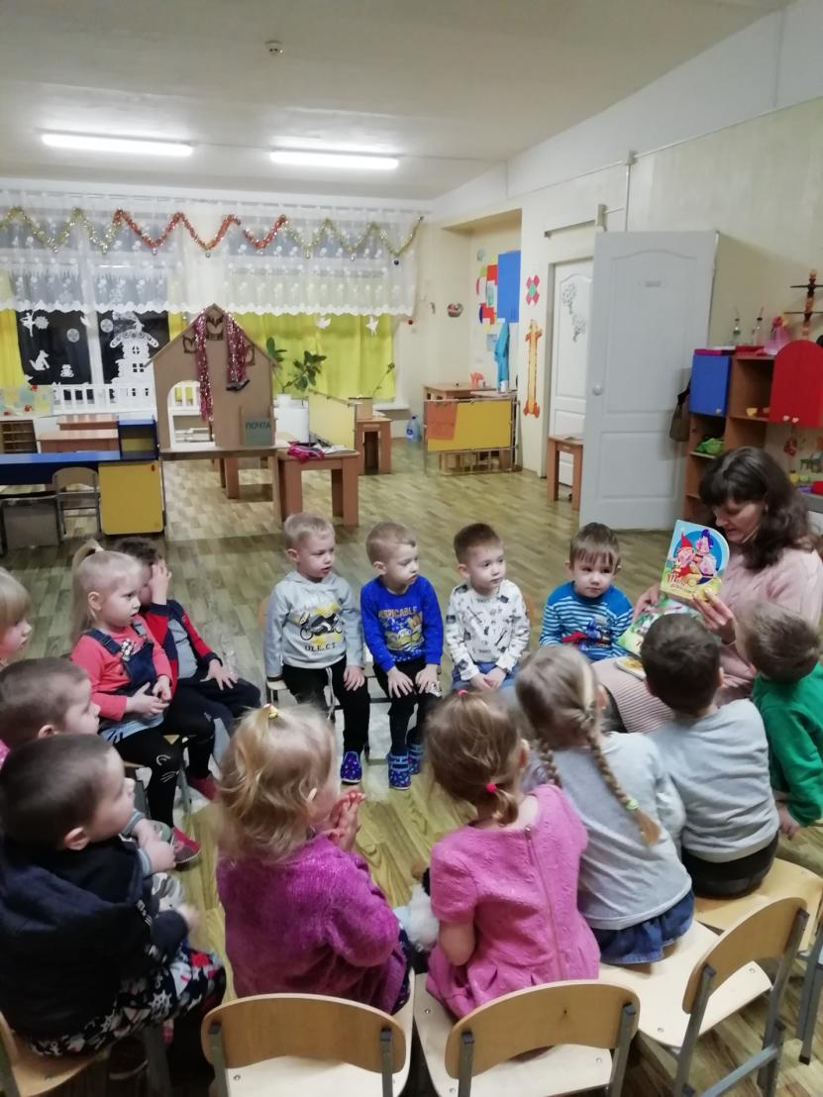
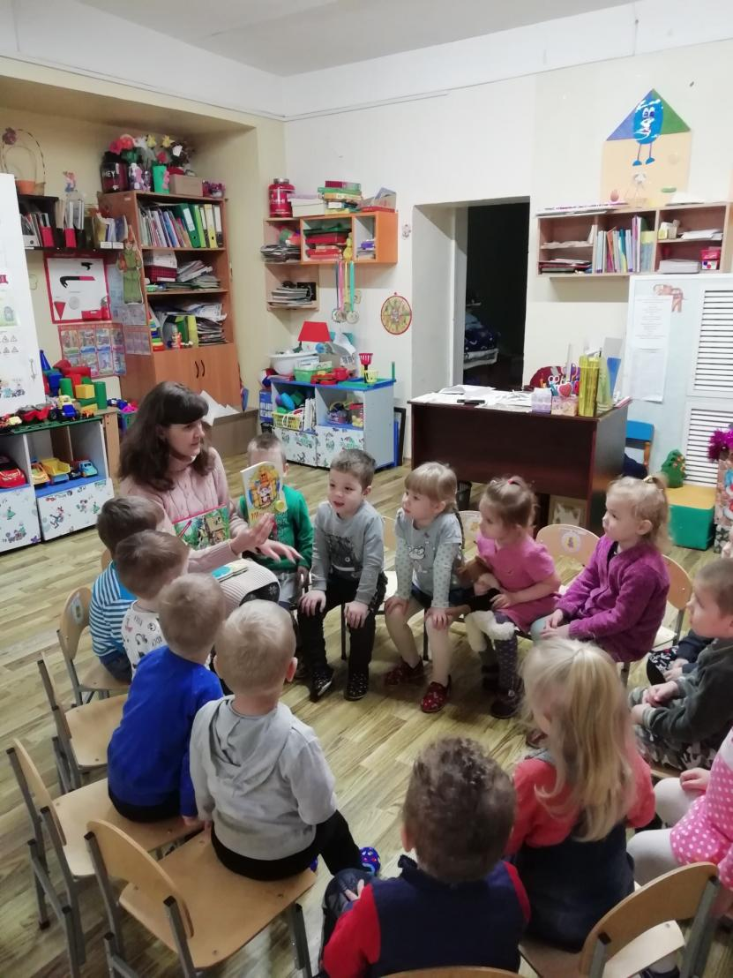
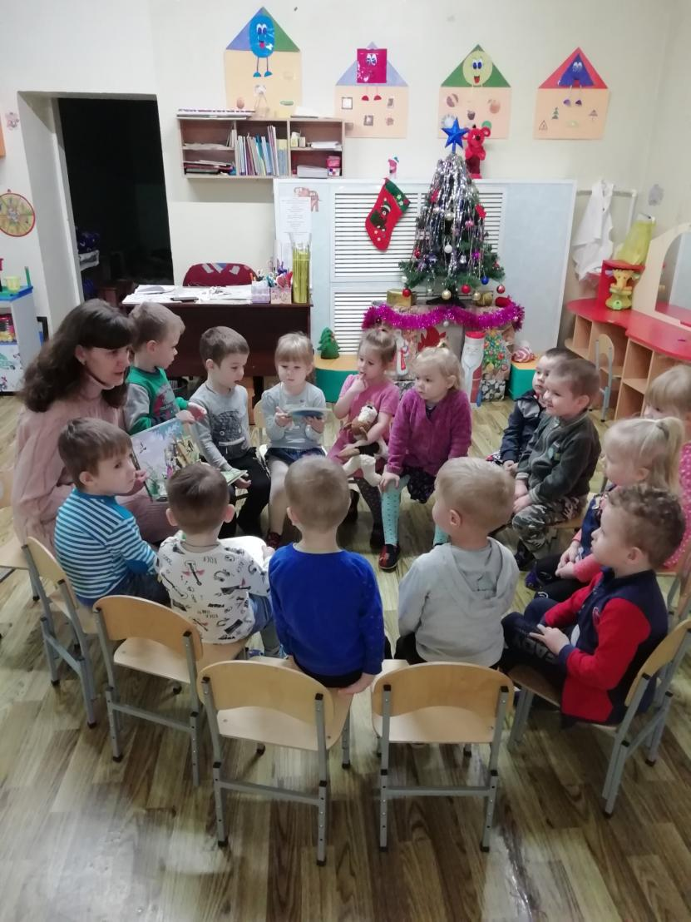
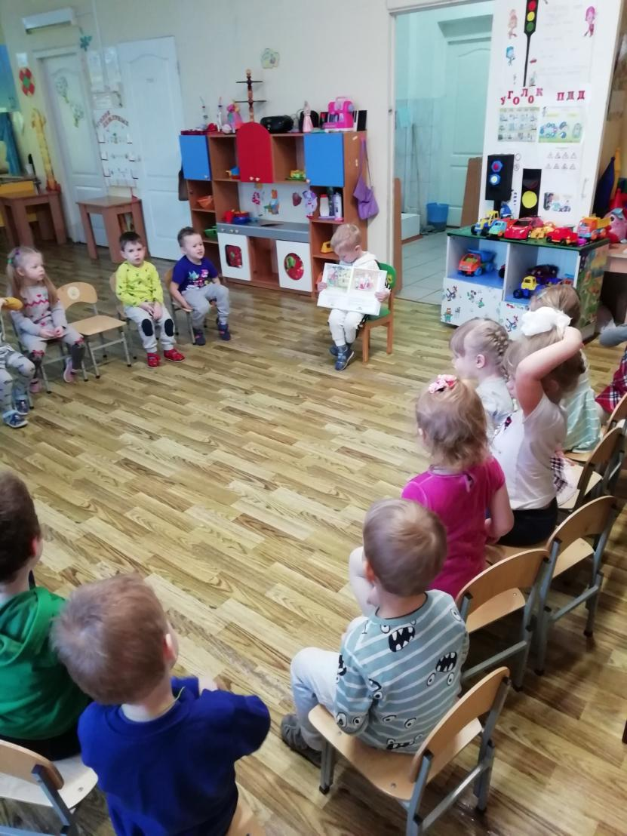

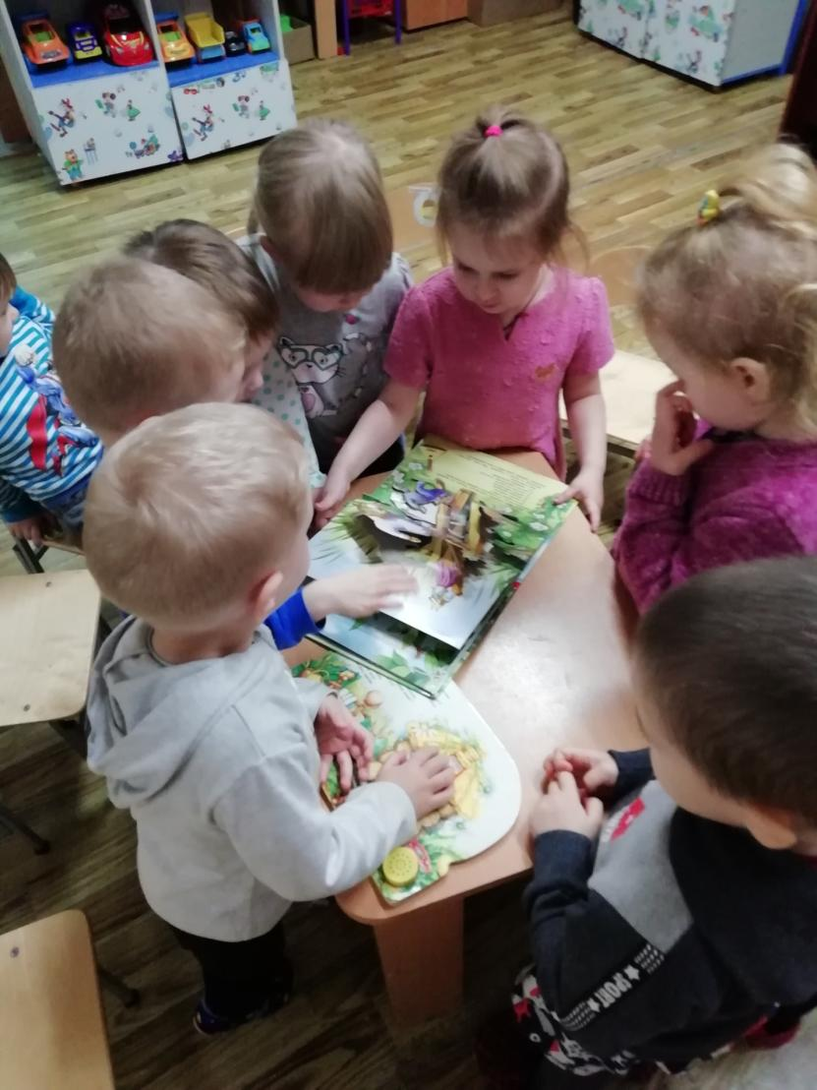
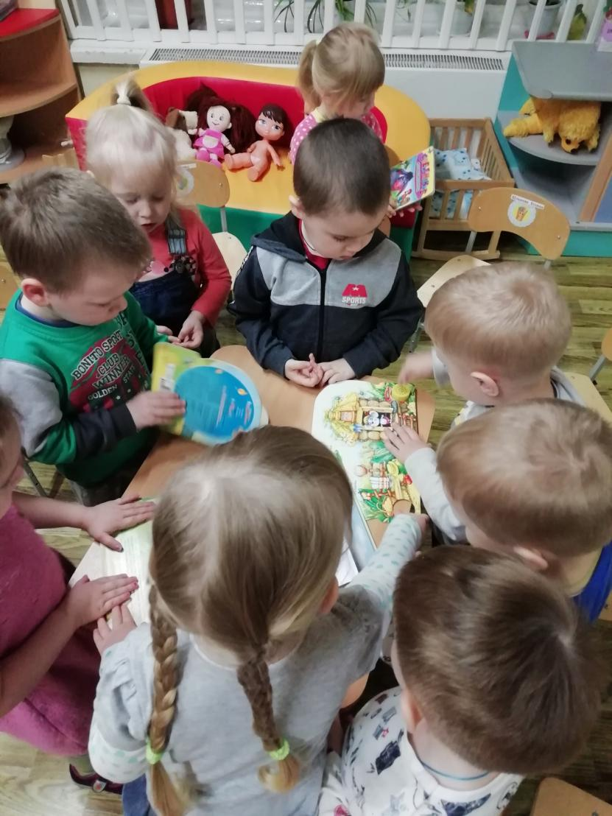

Пряники для козлят

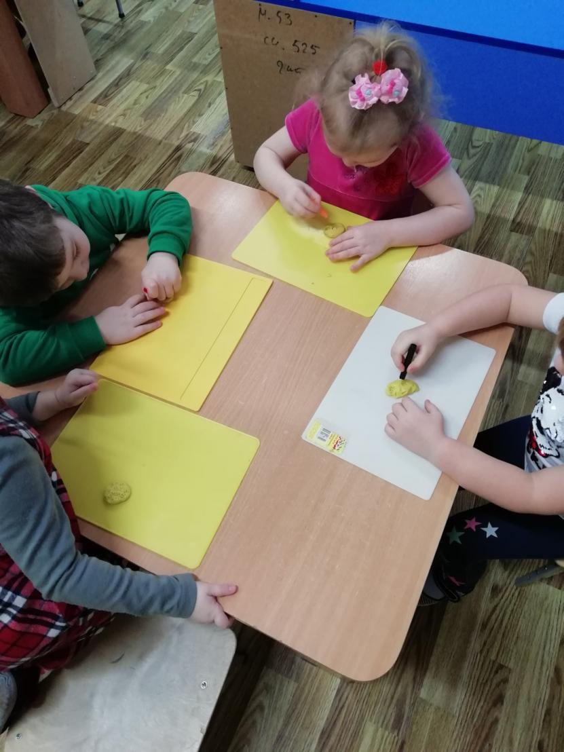
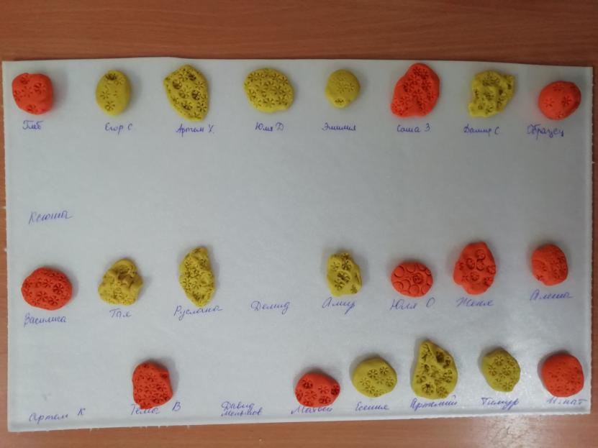

Аппликация «Репка»
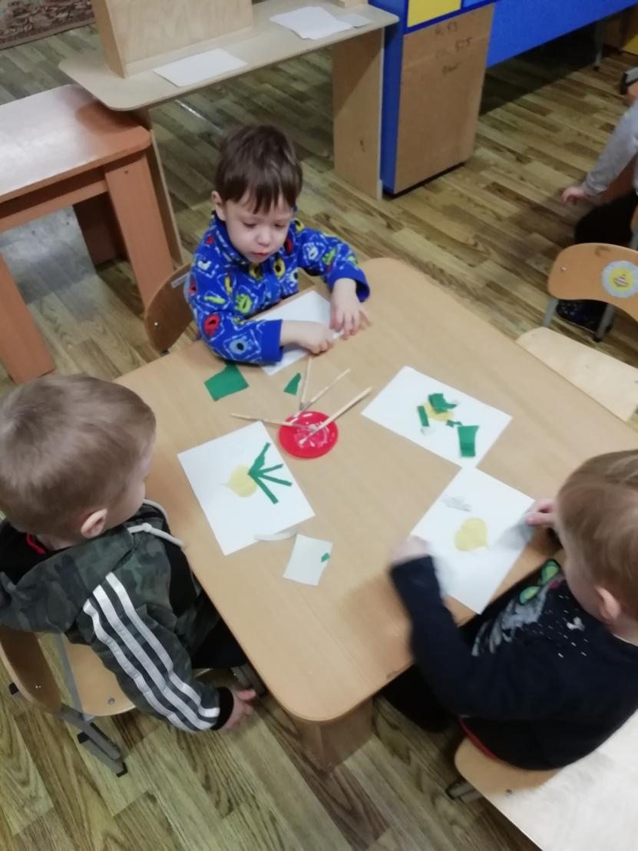
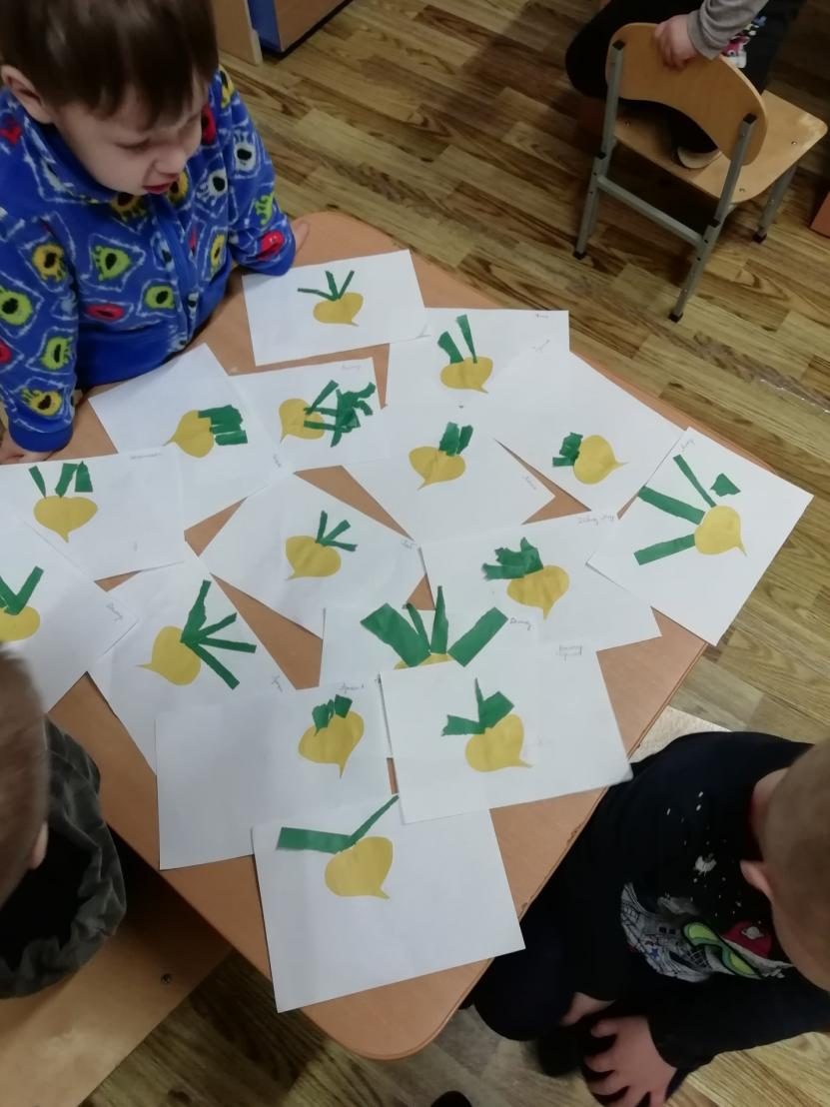

Рисование по сказке «Теремок»
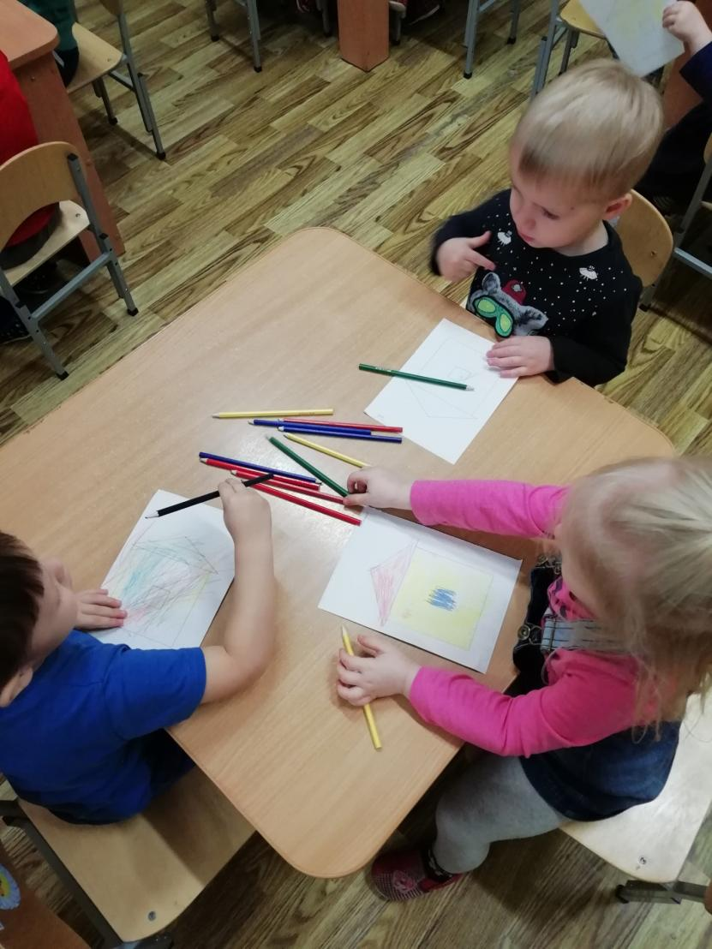

Кукольный спектакль «Теремок»
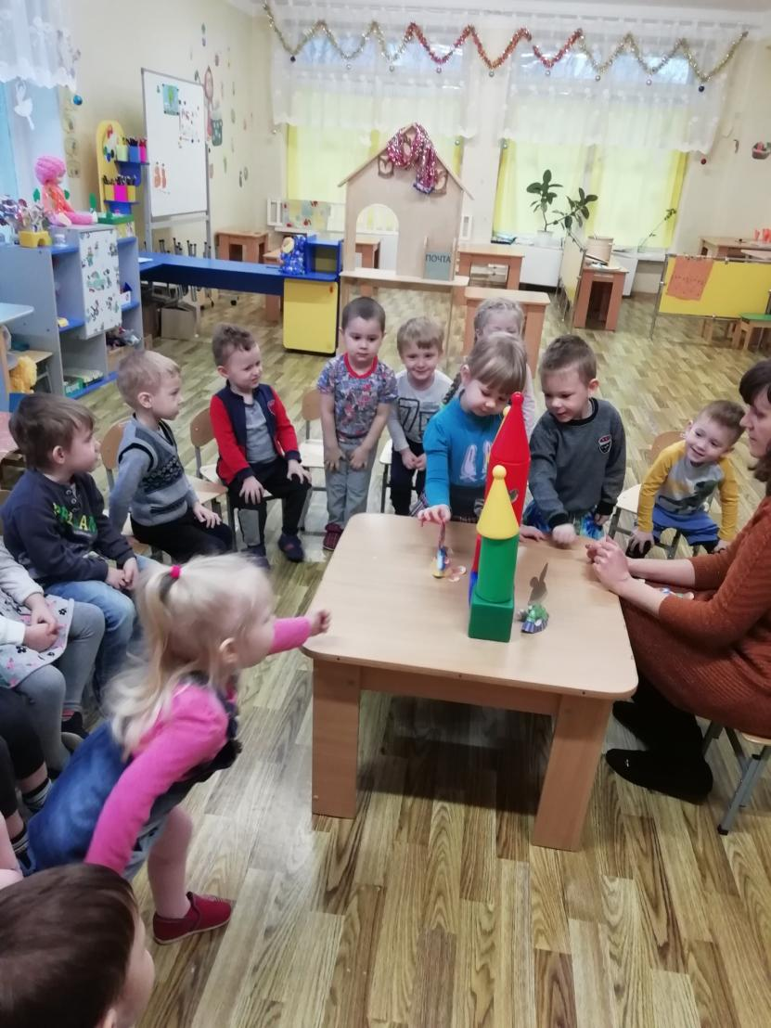
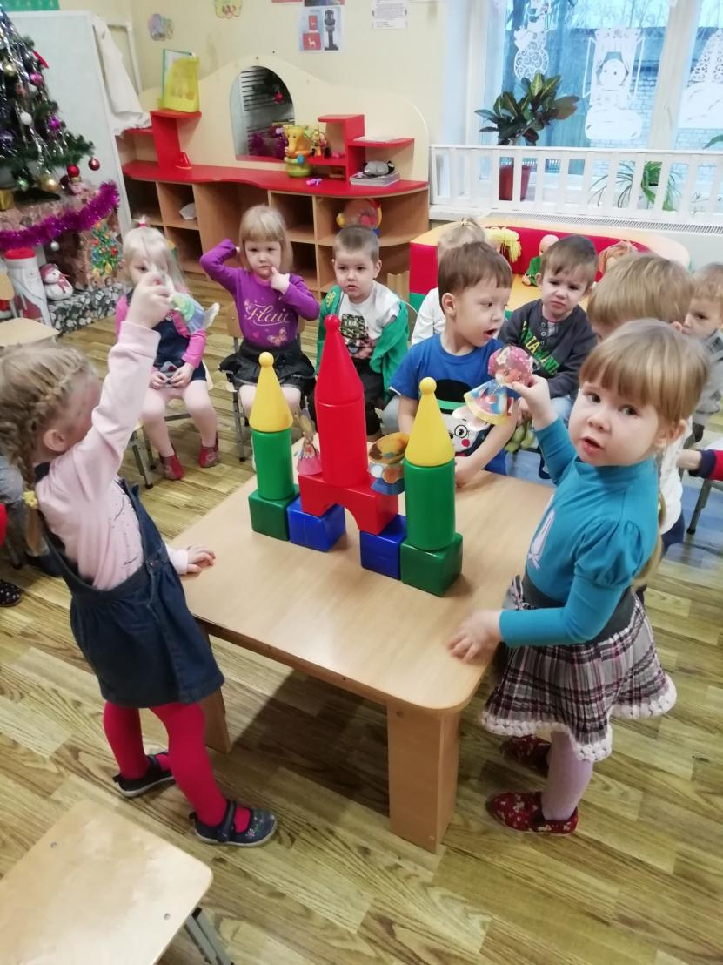

Конструирование «Теремок»

